Elektronisches Amtsblatt  der Gemeinde Lemwerder  Herausgeber: Gemeinde Lemwerder | Nr. 12 / 2024  Erscheinungstag: 23.05.2024 |  | 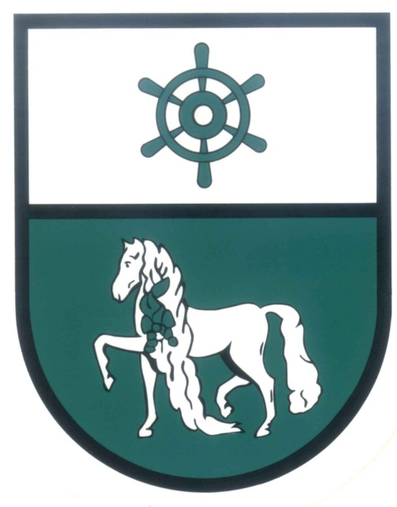
Gemeinde Lemwerder
Die Bürgermeisterin

Amtliche Bekanntmachung

Gemäß § 81 Abs. 5 Satz 4 des Niedersächsischen Kommunalverfassungsgesetzes (NKomVG), in der aktuellen Fassung, werden hiermit die mitgeteilten Nebentätigkeiten der Bürgermeisterin der Gemeinde Lemwerder ortsüblich bekannt gemacht. Folgende Nebentätigkeit wird zum Zeitpunkt dieser Mitteilung von der Bürgermeisterin ausgeübt:
Verbandsversammlungen des Oldenburgisch Ostfriesischen Wasserverbandes.

Lemwerder, den 16.05.2024

(Christina Winkelmann)
Bürgermeisterin

Impressum: Elektronisches Amtsblatt der Gemeinde Lemwerder
Herausgeber: Gemeinde Lemwerder, Die Bürgermeisterin, Stedinger Str. 51, 27809 Lemwerder
Erscheinungsdatum: 23.05.2024
Verantwortlich für den amtlichen Inhalt: Bürgermeisterin Christina Winkelmann
Homepage der Gemeinde Lemwerder: www.lemwerder.de

